TALLER DE FORMACIÓN DE MEDIADOR@S SINDICALES
EL EJIDO – 27 de Junio a 2 de Julio – 2016
La Escuela de formación de mediador@s sindicales se propone apoyar y favorecer la autonomía, la integración y la mejora de las condiciones sociales y laborales de los trabajador@s rurales y sus familias, en Almería y en otras zonas de Andalucía.

Objetivos de los Talleres
- Capacitación teórica y práctica de trabajador@s rurales autóctonos y migrantes en sindicalismo, asociacionismo, derechos básicos, recursos sociales y dinámicas de mediación y dinamización de grupos.
- Promoción de la defensa individual y grupal de los derechos civiles, sociales y laborales de la población jornalera a través de la auto-organización, la intervención social y la intermediación.
- Formación de equipos locales de mediador@s y multiplicador@s sindicales y sociales en el medio rural de Almería y otras zonas agrícolas vecinas.
PROGRAMACIÓN
* Lunes 27
- 16/18.30h - El Movimiento Sindical Internacional. El sindicalismo agrario en Andalucía. Historia, principios y organización del SOC-SAT Andalucía.
- 18.30/ 19h – Pausa
- 19/21.30h - Organización y luchas de los jornaler@s inmigrantes en Almería (1991-2016). El SOC-SAT Almería. Objetivos, principios y estrategias.
* Martes 28
- 16/18.30h - Técnicas de facilitación de Grupos y gestión emocional. Práctica de dinamización de asambleas y reuniones amenas y eficaces.
- 18.30/ 19h – Pausa
- 19/21.30h - Militancia y Salud. Hábitos saludables: respiración, posturas y masajes. Práctica de apoyo mutuo en salud.
* Miércoles 29
- 16/18.30h - Derecho Laboral (I). Conceptos Básicos. Estatuto de los trabajadores. Derechos y deberes. Contratos de trabajo. Modalidades.
- 18.30/ 19h – Pausa
- 19/21.30h - Derecho Laboral (II). Despidos, calificación y efectos. Nóminas y Finiquito. Reclamaciones de Cantidad. Casos Prácticos.
* Jueves 30
- 16/18.30h - Derecho Laboral (III). Negociación colectiva. El Convenio del Campo de Almería. Jornada, retribuciones y otras regulaciones.
- 18.30/ 19h – Pausa
- 19/21.30h - Acción Sindical y Social en los sectores del campo, el manipulado y en la inmigración. Planificación de actividades y estrategias.
* Viernes 1º
- 16/18.30h - Recursos Sociales. Atención en materia de derechos sociales de jornaler@s y migrantes (salud, educación, vivienda, violencia machista).
- 18.30/ 19h – Pausa
- 19/21.30h - La Perspectiva de Género en la organización y en la acción sindical. Contenidos, prácticas y estrategias.
* Sábado 2
- 10/12.30h - Redes y coordinaciones de organizaciones campesinas y migrantes. Formación y Capacitación: acciones, estrategias y perspectivas.
- 12.30/ 13h – Pausa
- 13/ 14h - Evaluación colectiva del taller. Conclusiones y propuestas pedagógicas.
- 14/16.30 h - Pausa - Comida
- 16.30/19h - Conclusiones políticas sobre Organización y Acción Social y Sindical.
- 19/19.30 h – Pausa
- 19.30/20.30 h - Propuestas de Plan de Trabajo para la Unión Local de El Ejido.

CONTACTOS e INSCRIPCION: U.L. SAT de El Ejido.
Tel. 950 170038 - Email <socalmeria|yahoo.es>
LUGAR: Local del SOC-SAT de El Ejido. C/ Toledo,50, esq. Cartagena.


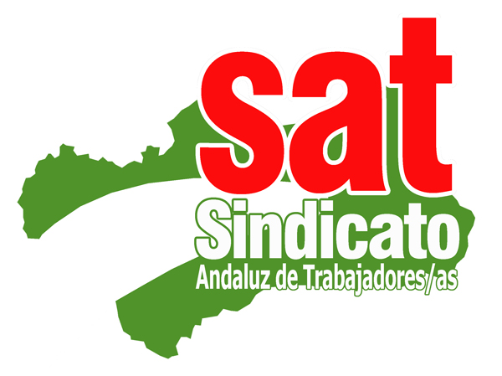
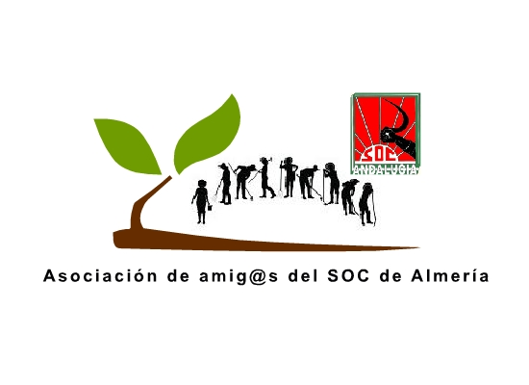
ORGANIZAN y APOYAN

